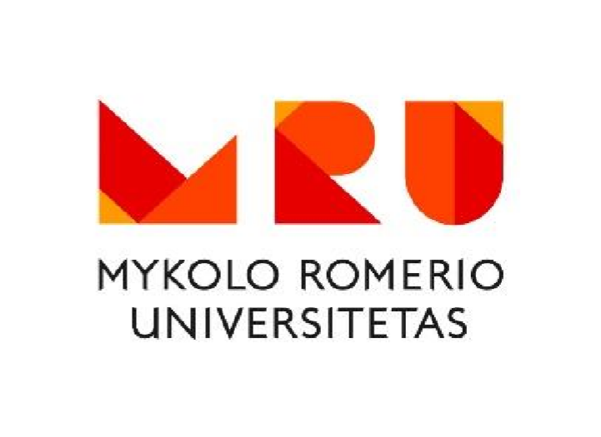
TEISĖ IR PENITENCINĖ VEIKLA

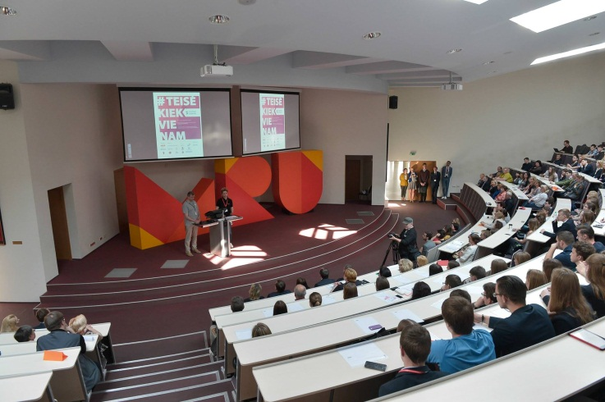
Teisė ir penitencinė veikla - tai vienintelė tokio pobūdžio teisės bakalauro programa Europoje ir viena iš pačių įdomiausių teisinės pakraipos studijų programų Lietuvoje. Studijuojant šią programą įgyjamos dvi kvalifikacijos: teisininko ir penitencinės veiklos specialisto. Penitencinė teisė – tai teisės šaka, reguliuojanti vykdymą kriminalinių bausmių – laisvės atėmimo bausmės ir bausmių, nesusijusių su laisvės atėmimu. Programa orientuota į specialisto, gebančio dirbti bausmių vykdymo ir mediacijos srityse parengimą. Studijuojant šią programą susipažįstama, kokie yra nusikaltėliai, kodėl jie daro nusikaltimus ir kaip galima juos pakeisti, kad atlikę bausmę jie nusikaltimų nebedarytų.

Kodėl verta studijuoti Teisę ir penitencinę veiklą?
- Studijuojantysis šioje programoje įgauna teisinių žinių pagrindą, kuris būtinas aukštos kvalifikacijos teisininkui, bei specializuojasi bausmių vykdymo srityje, suformuojami reikalingi įgūdžiai darbui su nuteistaisiais ir probuojamaisiais.
- Studijų metu studentai įgauna ne tik teorinių, bet ir praktinių žinių ir įgūdžių, kadangi atliekamos praktikos pataisos įstaigose bei probacijos tarnybose, kitose institucijose;
- Aukštos kvalifikacijos dėstytojų mokslininkų, praktikų komanda;
- Programa nėra naujas „prisvilęs blynas“, ji vykdoma jau daug metų;
- Programos absolventai sėkmingai integruojasi darbo rinkoje;
- Studijų metu vystomos karjeros galimybės penitencinėje sistemoje;
- Šiuo metu penitencinėje sistemoje reikia apie 500 specialistų;
- Artimiausiu metu planuojama gerokai padidinti atlyginimus penitencinėje sistemoje dirbantiems pareigūnams, panašiai kaip buvo padidinti atlyginimai policijos pareigūnams.

Programa įgyvendinama bendradarbiaujant su Kalėjimų departamentu prie Lietuvos Respublikos teisingumo ministerijos.
STUDENTŲ, studijavusių MRU pagal šią programą, pasisakymai (atsakymai į anketos klausimus 2017 metais):
- Kodėl pasirinkote studijuoti Teisės ir penitencinės veiklos programą?
- Programa įdomi ir perspektyvi. (Viktorija)
- Pasirinkau, nes tai teisė + bausmių vykdymas. Tai išskirtinumas. (Miglė)
- Viena iš įdomesnių krypčių apie nuteistuosius, nes studijuoti vien teisę nebūtų įdomu. (Fausta)
- Tik Mykolo Romerio universitetas turi tokią specialybę, kuri yra išskirtinė tuo, kad susijusi su bausmių vykdymu. (Deimantė)
- Ar šis pasirinkimas pateisino Jūsų lūkesčius?
- Taip, netgi pranoko. Pats dalykas yra įdomus, dėstytojai puikūs, dėstoma aiškiai ir neapkraunant studentų. Po paskaitos norisi domėtis savarankiškai ir kapstyti giliau. (Ugnė)
- Labai įdomios paskaitos, seminarai, įdomu mokytis. (Brigita)
- Kuomet aš stojau, kai kurie žmonės mane norėjo perkalbėti, netgi grasino, kad tai neperspektyvi profesija ir baigus mokslus neturėsiu ką veikti, žinoma, jie klydo. (Viktorija)
- Kas Teisės ir penitencinės veiklos programos studijose Jums labiausiai patiko?
- Dėstytojai viską pateikia per gyvenimiškas situacijas, taip lengviau įsiminti ir žymiai įdomiau. (Ugnė)
- Būtent su penitencine veikla susijusių dalykų dėstytojai yra dirbantys pagal šią specialybę ir per seminarus dalinasi savo praktika, o nėra vien tik teoretikai. (Dovilė)
- Labiausiai patiko dėstytojai išmanantys savo darbą, mokantys bendrauti su studentais ir sudominti juos, ne tik teorine, bet labiau praktine prasme. Dirbantys ne tik, kad dirbt, bet padėt studentams labiau viską suprasti, įsigilinti. (Agnė)
- Kas studijuojant MRU bendrai Jums labiausiai patiko?
- Džiaugiuosi, kad MRU tapo antraisiais mano namais, čia jauku, gera, dėstytojai labai draugiški. Skanus maistas, puiki kava. Kartais atėjus ryte, išeini tik apie vidurnaktį, ir visai nesijaučia to laiko. LABAI gera atmosfera. Puikios studentų organizacijos. (Ugnė)
- Dėstytojai profesionalūs, auditorijos tvarkingos, bibliotekoje yra daug reikalingų knygų ir nereikia pirkti. (Tautvydas)
- Labiausiai patiko palankiai sudaryti tvarkaraščiai, kad po paskaitų/seminarų dar galima užsiimti kita veikla. (Odeta)
- Šaunu, kai dėstytojai būna ne tik dėstytojai, bet ir žmogiški studentams. (Viktorija)

Ką studijuosi?
Studijų dalykai sudaro prasmingą programos derinį, rengiant absolventus teisinės ir penitencinės profesinės kompetencijos veiklai:

Konstitucinė teisė
Baudžiamoji teisė
Kriminologija
Kriminalistika
Administracinė teisė
Civilinė teisė
Darbo teisė
Europos Sąjungos teisė
Tarptautinė teisė
Finansų ir mokesčių teisė

Taip pat galėsi gilinti žinias iš siūlomų specialiųjų programos dalykų:
Bausmių vykdymo teisė
Penitencinės veiklos psichologijos pagrindai

Atkuriamojo teisingumo pagrindai
Profesinės veiklos taktika
Probacijos ir bausmių, nesusijusių su laisvės atėmimu, vykdymas
Resocializacijos priemonių vykdymas bausmių vykdymo sistemoje
Administracinė veikla pataisos įstaigose

Dalykai konkursiniam balui:
Istorija | Egzaminas | koeficientas 0,4
Matematika arba Informacinės technologijos | Egzaminas arba metinis pažymys | koeficientas 0,2
Lietuvių kalba ir literatūra | Egzaminas | koeficientas 0,2
Bet kuris dalykas, nesutampantis su kitais dalykais (bet toks, kurio einamaisiais metais yra organizuojamas brandos egzaminas) | Egzaminas arba metinis pažymys | koeficientas 0,2
Kur dirba programos absolventai - karjeros galimybės?
Programos absolventai galės būti pataisos įstaigų ir probacijos tarnybų vyresniaisiais pareigūnais (probuotojais), mediatoriais bei dirbti teisinėse tarnybose ir įstaigose, kuriose vykdomos funkcijos iš esmės susijusios su nuteistųjų bei probuojamųjų asmenų socialine, psichologine reabilitacija, rizikos vertinimu, resocializacija bei integracija į visuomenę bei su taikaus ginčų sprendimu (mediacija). Įgytos kompetencijos bei teisės bakalauro diplomas suteikia plačias galimybės dirbti iš esmės bet kurį teisinį darbą – teikti teisinio pobūdžio paslaugas privačiai, dirbti teisininkais įmonėse, įstaigose, organizacijose, teisėsaugos institucijose, antstolių, bankroto administratorių padėjėjais, išskyrus tokį darbą, kuriam yra būtinas teisės magistro išsilavinimas (teisėjo, advokato, prokuroro, notaro, antstolio).
Kita informacija:
Studijų trukmė: nuolatinės studijos – 3,5 m.
Semestro studijų kaina (2017 m.): nuolatinės studijos – 680 Eur.
Informacijos apie priėmimą teiraukitės: tel. (8 5) 2714 704 arba el. paštu: priemim@mruni.eu Programos vadovas: doc. dr. Alfredas Kiškis, el.paštas: akiskis@mruni.eu, asmeninė interneto svetainė http://www3.mruni.eu/~akiskis/.

